1.打开EXCEL，点击开发工具里的EXCEL加载项

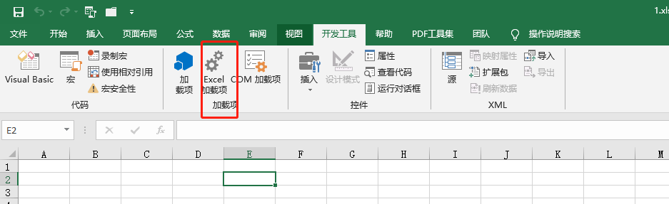

2.浏览xlam文件夹，点击对应的xlam宏文件

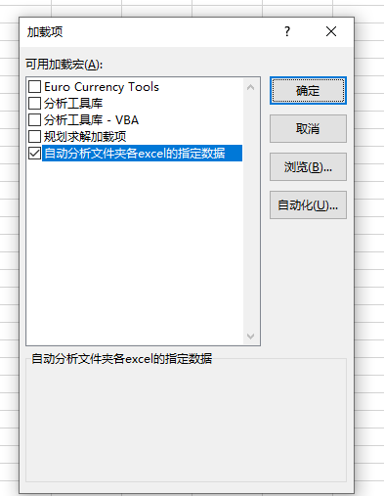

3.点击上方此按钮，选择其他命令

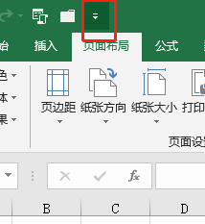

4.在此下拉栏中，点击宏

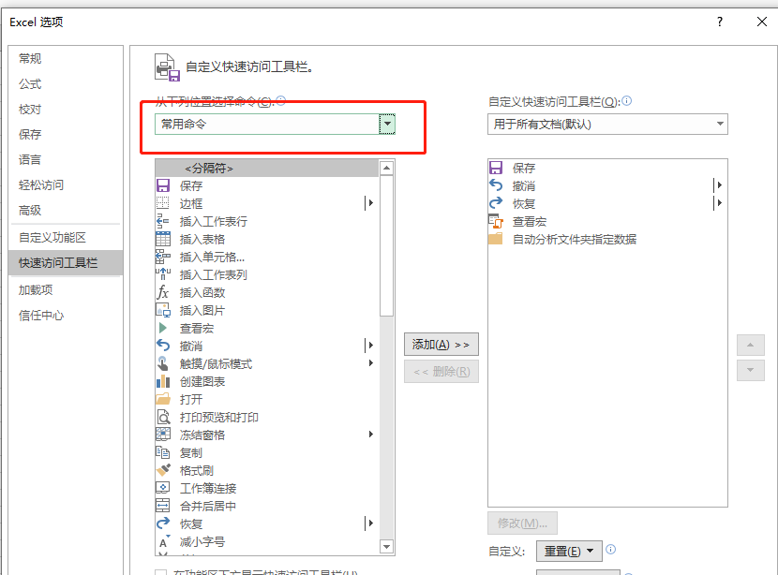

5.选中目标宏，点添加

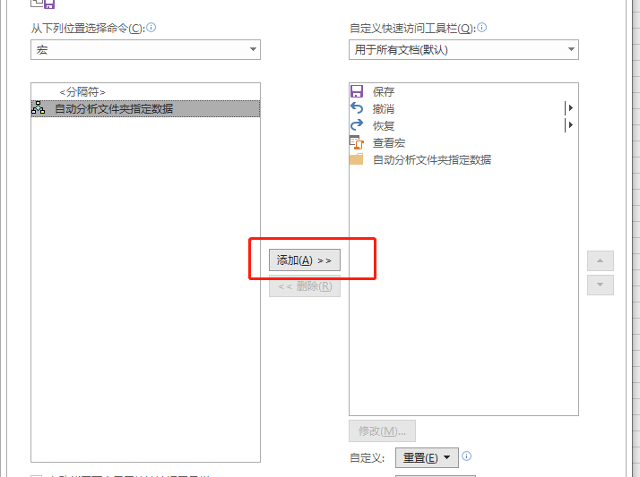

6.可以修改其图标

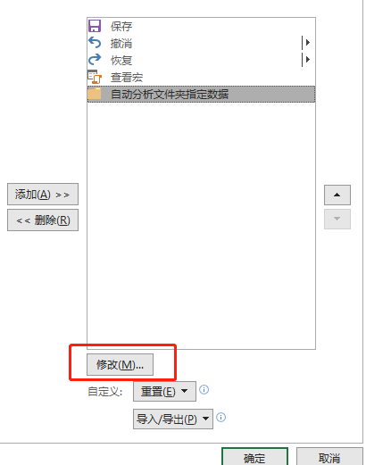

7.上方快捷栏出现宏图标，点击即可应用。只需配置 一次，只要不更换xlam的文件路径，就可以一直使用，不同文件也可以。（WPS新文件需要配置一次）

